Το παρόν κείμενο αποτελεί απάντηση της μαθήτριας Ιωάννας Πολυχρόνου, στην ερώτηση « ποια είναι η σχέση της τραγωδίας με τη διονυσιακή λατρεία », στο μάθημα της Αρχαίας Ελληνικής Γλώσσας (Αντιγόνη)

Αχιλλοπούλειο Λύκειο Τσαγκαράδας

Σχολικό έτος 2013-2014

Β’ ΛΥΚΕΙΟΥ
2014
ΑΝΤΙΓΟΝΗ ΣΟΦΟΚΛΕΟΥΣ

Αντιγόνη
Ποια είναι η σχέση της τραγωδίας με τη διονυσιακή λατρεία;

Τ
ο δράμα προήλθε από τις θρησκευτικές τελετές, τὰ δρώμενα (= ιερές συμβολικές πράξεις) και συνδέθηκε από την αρχή με τις τελετουργικές γιορτές για τη γονιμότητα και τη βλάστηση που γίνονταν στην αρχαιότητα προς τιμήν του θεού Διονύσου. Χαρακτηριστικά της λατρείας του Διονύσου ήταν:
- η ιερή μανία, που προκαλεί την έκστασιν (εξίσταμαι = βγαίνω από τον εαυτό μου και επικοινωνώ με το θείο)·
- η θεοληψία (θεός + λαμβάνω), η κατάσταση δηλαδή κατά την οποία ο πιστός ένιωθε ότι κατέχεται από το πνεύμα του λατρευόμενου θεού / θεία έμπνευση·
- ο έξαλλος ενθουσιασμός των οπαδών
- (ἔνθεος, < ἐν-θεός· ενθουσιάζω = εμπνέομαι)
- το μιμητικό στοιχείο στις κινήσεις και στη φωνή των πιστών, για να εκφράσουν συναισθηματικές καταστάσεις·
- η μεταμφίεση των πιστών σε Σατύρους, ζωόμορφους ακόλουθους του θεού. Οι Σάτυροι είχαν κυρίαρχο ρόλο στις διονυσιακές γιορτές.
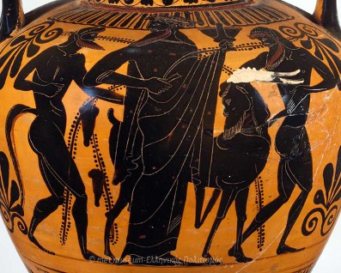
Στις μεταμφιέσεις αυτές των πιστών, καθώς και στο τραγούδι (διθύραμβος) που έψαλλαν χορεύοντας προς τιμήν του θεού, βρίσκονται οι απαρχές του δράματος.
Ο διθύραμβος ήταν θρησκευτικό και λατρευτικό άσμα που τραγουδούσε ο ιερός θίασος των πιστών του Διονύσου, με συνοδεία αυλού, χορεύοντας γύρω από το βωμό του θεού. Ο ύμνος αυτός είναι πολύ πιθανό ότι περιείχε επιπρόσθετα μια αφήγηση σχετική με τη ζωή και τα παθήματα του θεού. Την απόδοση της αφήγησης αναλάμβανε ο πρώτος των χορευτών, ο ἐξάρχων, που έκανε την αρχή στο τραγούδι, ενώ Χορός 50 χορευτών, μεταμφιεσμένων ίσως σε τράγους, εκτελούσε κυκλικά το διθύραμβο.

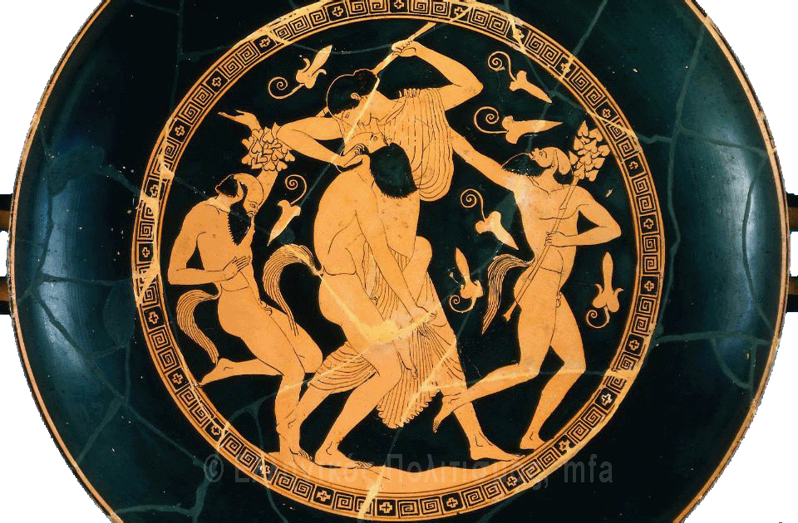
Στην αρχή ο διθύραμβος ήταν αυτοσχέδιος και άτεχνος. Στην εξέλιξη του διθύραμβου από τον αρχέγονο αυτοσχεδιασμό σε έντεχνη μορφή συνέβαλε ένας σημαντικός ποιητής και μουσικός, ο Αρίων, που καταγόταν από τη Μήθυμνα της Λέσβου (6ος αι. π.Χ.). Σύμφωνα με μαρτυρία του Hρόδοτου (I, 23), ο Αρίων πρώτος συνέθεσε διθύραμβο, του έδωσε λυρική μορφή και αφηγηματικό περιεχόμενο. O Αρίων παρουσίασε τους χορευτές μεταμφιεσμένους σε Σατύρους, δηλαδή με χαρακτηριστικά τράγων, γι' αυτό και ονομάστηκε «ευρετής του τραγικού τρόπου». Το μεγάλο βήμα για τη μετάβαση από το διθύραμβο στην τραγωδία έγινε στις αμπελόφυτες περιοχές της Αττικής, όταν, στα μέσα του 6ου αι. π.Χ., ο ποιητής Θέσπης από την Ικαρία (σημ. Διόνυσο), στάθηκε απέναντι από το Χορό και συνδιαλέχθηκε με στίχους, δηλαδή αντί να τραγουδήσει μια ιστορία άρχισε να την αφηγείται. Στη θέση του ἐξάρχοντος ο Θέσπης εισήγαγε άλλο πρόσωπο, εκτός Χορού, τον υποκριτή (υποκρίνομαι = αποκρίνομαι) ηθοποιό, ο οποίος έκανε διάλογο με το Χορό, συνδυάζοντας το επικό στοιχείο (λόγος) με το αντίστοιχο λυρικό (μουσική)· συνέπεια αυτής της καινοτομίας ήταν η γέννηση της τραγωδίας στην Αττική. Η πρώτη επίσημη «διδασκαλία» (παράσταση) τραγωδίας έγινε από το Θέσπη το 534 π.Χ., στα Μεγάλα Διονύσια. Η προέλευση του είδους είναι καθαρά θρησκευτική. Στην πορεία της η τραγωδία διατήρησε πολλά διονυσιακά στοιχεία [Χορός, μεταμφίεση, σκευή (= ενδυμασία) ηθοποιών], τα θέματά της όμως δεν είχαν σχέση με το Διόνυσο [το «οὐδὲν πρὸς τὸν Διόνυσον» (= καμιά σχέση με το Διόνυσο) ήταν ήδη από την αρχαιότητα παροιμιακή φράση]. Ωστόσο, στα εξωτερικά της χαρακτηριστικά η τραγωδία ποτέ δεν απαρνήθηκε τη διονυσιακή της προέλευση (αποτελούσε μέρος της λατρείας του θεού, κατά τη διάρκεια των εορτών του, οι παραστάσεις γίνονταν στον ιερό χώρο του Ελευθερέως Διονύσου, οι ιερείς του κατείχαν τιμητική θέση στην πρώτη σειρά των επισήμων, οι νικητές των δραματικών αγώνων στεφανώνονταν με κισσό, ιερό φυτό του Διονύσου). Τη σύνδεση της τραγωδίας με τη λατρεία του Διονύσου μαρτυρεί και το θέατρο προς τιμήν του (Διονυσιακό), στη νότια πλευρά της Ακρόπολης, που σώζεται μέχρι σήμερα και η δομή του αποτέλεσε το πρότυπο για όλα τα μεταγενέστερα αρχαία θέατρα.
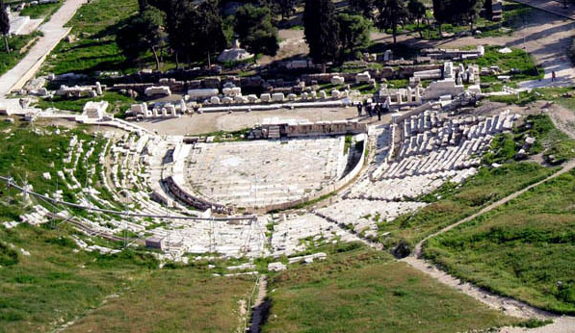

Πολλές ομοιότητες με τις λαϊκές τελετές και το θέατρο της αρχαίας Ελλάδας θα εντόπιζε κάποιος που θα παρακολουθούσε εκδηλώσεις του Αγιασώτικου Καρναβαλιού και θα μελετούσε την ιστορία του. Ενδεικτικά μόνο, μπορούμε να επισημάνουμε:

- Ο κώμος περιφερόταν στους δρόμους με θόρυβο και αταξία και οι συγκωμαστές, μεθυσμένοι και φορώντας προσωπίδες, έψαλλαν τα φαλλικά άσματα και το φαιδρό διθύραμβο, όπως οι αγερμοί των μεταμφιεσμένων, που διέσχιζαν τα σοκάκια του χωριού και από κουιτούκι σε κουιτούκι τραγουδούσαν τα αδιάντρουπα «τριψίματα».

- Ο ίαμβος (μετρικός πόδας) χρησιμοποιήθηκε από τους αρχαίους σατιρικούς ποιητές, για να αποδώσουν τη σκωπτική διάθεση των πιστών της θεάς Δήμητρας, οι οποίοι «ιάμβιζαν», δηλαδή πειράζονταν μεταξύ τους. Τα τριψίματα, αθυρόστομα δίστιχα ομοιοκαταληκτικά τραγούδια, που διασώζει η προφορική λαϊκή παράδοση, αποδίδονται στον ιαμβικό δεκαπεντασύλλαβο. Χορεύονται δε κυκλικά, σε τρόπο ώστε να τραγουδά ο κορυφαίος (ο έξαρχος ή εξάρχων των αρχαίων) και να επαναλαμβάνει ο χορός. Τα μέλη του χορού βάφουν τα πρόσωπά τους με φούμο (και παλιότερα με κόκκινα κραγιόνια), όπως οι μετέχοντες στις διονυσιακές λατρευτικές τελετές, που βάφονταν με την τρυγία, το κατακάθι του κρασιού.

- Η λιτανεία των Διονυσίων μετέφερε στο ναό του θεού φαλλούς, σύμβολα της γονιμότητας της γης. Και στην αγιασώτικη Αποκριά οι φαλλοί έχουν πρωταγωνιστική παρουσία, είτε ως σκηνικές κατασκευές στο καρναβάλι είτε ως απαραίτητα αξεσουάρ που κρατούν στα χέρια τους.

- Οι κουδουνάτοι πειρασμοί αναπαριστούσαν συμβολικά με τις κινήσεις τους την ερωτική πράξη, όπως οι μετέχοντες στον αρχαίο άσεμνο χορό του κόρδακα.

- Τα καρναβαλικά άρματα, που παρελαύνουν μέσα στο χωριό μεταφέροντας τα σκηνικά και το θίασο, μέλη του οποίου απευθύνουν τη σάτιρά τους στους θεατές, θυμίζουν τα άρματα των διονυσιακών τελετών, που μετέφεραν τους πανηγυριώτες του Διονύσου, οι οποίοι εν πομπή εκτόξευαν πειραχτικά σχόλια και σκώμματα, τα εξ αμάξης, στους θεατές (εξ ου και η γνωστή ρήση «θαν ακούγ’ς τα εξ αμάξης»).

- Καθοριστική είναι η συμμετοχή των γυναικών στα άσεμνα τραγούδια και τριψίματα, θυμίζοντας τις μυθολογικές Μαινάδες, ακόλουθες του Διονύσου, και τις ιέρειες του θεού. Αρχικά, μάλιστα, στα Βακχεία γίνονταν δεκτές μόνο γυναίκες, που αναγορεύονταν σε ιέρειες (Βάκχες ή Μαινάδες).

Η στάση της Εκκλησίας, που θεωρεί τις καρναβαλικές εκδηλώσεις ειδωλολατρικό διονυσιακό κατάλοιπο και προσπαθεί να τις εξαλείψει, είναι ανακόλουθη με τα όσα εφαρμόζει στο εκκλησιαστικό τυπικό, αφού λ.χ. ο χορός των ψαλτών είναι απομεινάρι του χορού της αρχαίας τραγωδίας, που κι αυτή έχει διονυσιακή καταγωγή.
Και κάτι άλλο πολύ σημαντικό, όσον αφορά στην εξελικτική πορεία του εθίμου: Όπως ο Μηδικός Πόλεμος έδωσε στην τραγωδία το σοβαρό της τόνο και ο Πελοποννησιακός Πόλεμος γέννησε τη σάτιρα του Αριστοφάνη, έτσι και οι Βαλκανικοί Πόλεμοι, ο Εθνικός Διχασμός και η Μικρασιατική Εκστρατεία και Καταστροφή έκαναν φιλειρηνικό και πιο σοβαρό το λόγο του Αγιασώτη καρνάβαλου, προσανατολίζοντάς τον στην κοινωνικοπολιτική θεματολογία.

